Communiqué de presse

Pour le chantier du futur : Liebherr présente de nouvelles grues à tour et des solutions numériques

⸺

La nouvelle grue à flèche relevable 258 HC-L 10/18 Fibre et la nouvelle grue High-Top 1188 EC-H 40 Fibre offrant des capacités de charge élevées seront disponibles sur le marché à partir de la Bauma 2022

À la Bauma 2022 sera présenté le prototype de la nouvelle flèche hydraulique relevable 195 HC-LH 6/12

Des systèmes d’assistance intelligents et des développements d'avenir améliorent la sécurité de l'exploitation de la grue

Liebherr présente ses premières grandes grues avec câble en fibres et ses premières flèches hydrauliques relevables au salon des machines de chantier à Munich. Que ce soit pour des hauteurs sous crochet très élevées ou des interventions dans des espaces particulièrement restreints, avec ses nouveaux engins, Liebherr souligne son profil de partenaire fiable sur les chantiers de tous types. Liebherr développe simultanément des nouvelles technologies pour augmenter la sécurité et le rendement de l'exploitation des grues.

Munich (Allemagne), le 21 juin 2022 – avec l’introduction du câble innovant en fibres, Liebherr a présenté ses premiers engins Fibre de la fameuse série EC-B il y a plus de trois ans. Les grues Flat-Top équipés d’un câble en fibres hautement résistant qui a vu le jour suite à 10 années de développement collaboratif entre Liebherr et le fabricant de câbles Teufelberger font preuve d’une grande performance au quotidien sur les chantiers du monde entier. À présent, Liebherr franchit une nouvelle étape conséquente : des grues Fibre permettant des hauteurs sous crochet et des courses particulièrement exigeantes.

Pour la première fois, des engins Fibre de la série HC-L et EC-H seront proposés sur le marché : la grue pour des projets spéciaux, la grue 1188 EC-H 40 Fibre, et la grue à flèche relevable 258 HC‑L 10/18 Fibre. Le câble en fibres hautement résistant pour grandes grues possède un diamètre de 25 millimètres (modèles précédents : 20 et 22 millimètres). La nette différence de poids entre un câble en acier d’un diamètre de 25‑millimètres et un câble en fibres de la même épaisseur permet aux nouvelles grues Fibre d’être encore plus performantes sur des chantiers de gratte-ciels ou d’installations industrielles par exemple. Les dernières grues 370 EC-B 16 Fibre et 520 EC-B 20 Fibre de la catégorie « modèles puissants » de la série EC-B sont également équipées d’un câble en fibres.

Des hauteurs sous crochet plus élevées, des performances augmentées, une usure réduite

La différence se fait surtout sentir sur les grues HC-L spécialement conçues pour des hauteurs sous crochet élevées. Car avec chaque mètre supplémentaire, les avantages augmentent grâce au poids nettement plus faible du câble. Le recours à un câble en fibres permet d’augmenter jusqu’à 20 % la capacité de charge en bout de flèche par rapport aux modèles avec câble en acier. Par ailleurs, le câble en fibres offre une durée de vie nettement plus longue qu’un câble en acier. Comme le câble en fibres ne pèse qu’un cinquième environ par rapport au câble en acier, il est également bien plus facile de le moufler pour les monteurs. De plus, la maintenance s’avère très simple puisque le câble en fibres n’a pas besoin de graissage. Il vous permet donc aussi de réduire les temps d’arrêt de la grue.

Même la sécurité d’exploitation de la grue est augmentée : les divers composants de la gaine s’usent à des vitesses différentes, et, au plus tard, lorsque la couche rouge placée sous le tissu de gaine fait son apparition, le grutier voit qu’il est temps de remplacer le câble. Par ailleurs, les câbles en fibres sont également une opportunité pour réduire votre empreinte environnementale. Ceci est possible grâce au matériau du câble mais aussi grâce à une conception plus légère de la structure de la grue.

La première flèche hydraulique relevable de Liebherr

Liebherr présente aussi sa première flèche hydraulique relevable au salon des machines de chantier à Munich. Avec une extension maximale de la pointe, la grue 195 HC-LH 6/12 est capable de porter une charge de 2 550 kg.Ces grandes performances de la flèche hydraulique relevable sont possibles en combinaison avec le système de tour télescopable 16 EC qui ne requiert que peu de place avec1,6 x 1,6 mètres et qui peut être facilement amené à l'emplacement souhaité par camion ou conteneur.Un système de tour étroit, des hauteurs sous crochet élevées, une puissance élevée et son caractère téléscopable – voici le pack complet qui rend unique les flèches hydrauliques relevables de Liebherr.

Par ailleurs, la flèche hydraulique relevable se distingue plus particulièrement par sa facilité de montage et ses excellentes caractéristiques pour le transport. De plus, l'engin se rétracte sur un espace très restreint dans sa position hors service et la commande comprenant les systèmes d’assistance Litronic bien connus comme Micromove, la limitation de la zone de travail (ABB) et la course horizontale de la charge est au plus haut niveau.

Des systèmes d'assistance intelligents et des technologies pour une plus grande sécurité

Le chantier du futur ne requiert non seulement des engins performants mais également des solutions numériques autour de l'exploitation d’une grue. À l’occasion du salon des machines de chantier, Liebherr offre un aperçu des nouveaux outils de planification et d’analyse comme les modèles 3D pour une planification détaillée d’un chantier. Un journal de chantier numérique permet d’analyser a posteriori l'efficacité de l’engin de chantier.

Par ailleurs, Liebherr développe des solutions permettant d’améliorer la conduite des grues : d’une part grâce à la nouvelle interface utilisateur intuitive TC-OS et d’autre part, grâce à la téléopération des grues à tour. Grâce à la nouvelle interface utilisateur qui est déjà intégrée dans de nombreuses grues, les grutiers et techniciens de service peuvent naviguer sur l’écran tactile à travers une arborescence du menu adapté à leurs besoins. La téléopération permet au grutier de commander l'engin même à l'extérieur de la cabine. Cela offre une plus grande flexibilité dans l’organisation du lieu de travail.

Le développement de nouveaux systèmes d’assistance est également prioritaire pour aider le grutier avec des capteurs et algorithmes intelligents en vue d’augmenter la sécurité sur le chantier. Toutes ces technologies ouvrent la voie vers la commande des grues du futur.

Au sujet du segment des grues à tour Liebherr

Avec une expérience de plus de sept décennies, Liebherr compte parmi les spécialistes reconnus des techniques de levage sur les chantiers de toutes sortes. La gamme des Tower Cranes de Liebherr rassemble un vaste programme de grues à tour haut de gamme qui sont utilisées dans le monde entier. Le programme comporte des grues à montage rapide, à pivotement supérieur, à flèche relevable, des grues spéciales ainsi que des grues mobiles de construction. En plus des produits, Liebherr Tower Cranes propose un large éventail de prestations de service qui complètent le portefeuille : Tower Crane Solutions, Tower Crane Center et Tower Crane Customer Service.

À propos du Groupe Liebherr

Le Groupe Liebherr est une entreprise technologique familiale proposant une gamme de produits très diversifiée. L'entreprise figure parmi les plus grands fabricants mondiaux d’engins de construction. Elle offre également dans de nombreux autres domaines des produits et services haut de gamme axés sur les besoins des utilisateurs. Le Groupe compte aujourd'hui plus de 140 sociétés sur tous les continents. En 2021, il a employé plus de 49 000 personnes et a enregistré un chiffre d'affaires consolidé de plus de 11,6 milliards d'euros. Liebherr a été fondé en 1949 à Kirchdorf an der Iller, dans le sud de l'Allemagne. Depuis, les employés ont pour objectif de convaincre leurs clients par des solutions exigeantes tout en contribuant au progrès technologique.

Images

liebherr-258-hc-l-fibre-01.jpg  
Désormais, la grue 258 HC-L 10/18 Fibre est également équipé avec un câble en fibres d’une épaisseur de 25 millimètres.

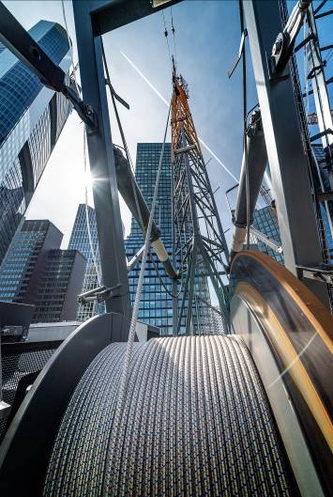

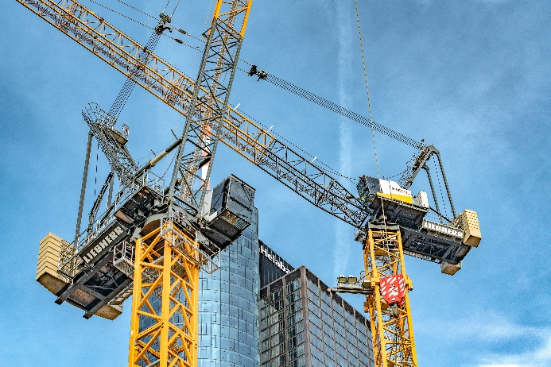liebherr-258-hc-l-fibre-02.jpg  
Avec la nouvelle grue 258 HC-L 10/18 Fibre (avant gauche) de Liebherr, la réalisation des déplacements est sûre et rapide.

liebherr-tc-os-03.jpg  
L’interface intelligente TC-OS est disponible dès maintenant. Liebherr développe des solutions d’avenir.

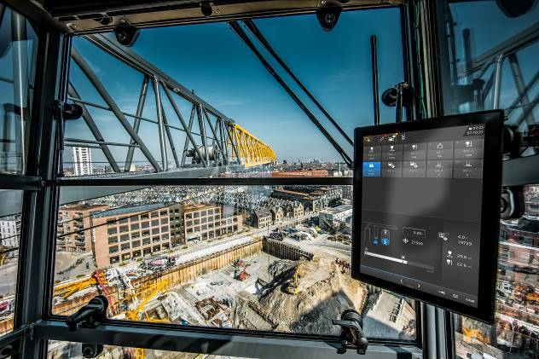

Contact

Daniel Haefele  
Communication globale  
Téléphone : +49 7351 / 41 - 2330  
E-mail : daniel.haefele@liebherr.com

Une publication de

Liebherr-Werk Biberach GmbH   
Biberach / Allemagne  
www.liebherr.com